|  |  |  |  |
| --- | --- | --- | --- |
| 版本 | 内容 | 撰写人 | 备注 |
| V20180305 | 建立文档 | 马浩 |  |
| V20180327 | 规则说明前置 | 马浩 |  |
| V20180328 | 增加击中规则，必须赢得本手底池才算击中 | 马浩 |  |
| V2018032801 | 1.牌局内奖励记录，全级别  2.牌局内奖励记录，不必显示年份，留空显示级别  3.牌局内玩法简介，文本用文档的  4.JackPot牌局标记，用保险那种  5.兑奖记录只查询近30天的  6.战队的JackPot页面标题为“战队JackPot”  7.战绩去掉JackPot显示，增加本桌JackPot获奖明细  8.增加1/2级别 | 马浩 | 紫色 |

# JackPot彩池

## 玩法概念

### 1.1概念

公会或战队可开启的一种公共彩池

参与彩池的牌局中，当玩家击中特定牌型，则可从公共彩池中获得一定比例的王者币奖励，直接入账。

### 1.2规则

#### 1.2.1彩池

**彩池增加：**

（1）参与彩池的牌局，每手结束，盈利大于等于10BB的玩家，从盈利中拿出1SB投入彩池

（2）战队/公会主，在JackPot设置页面中，进行【基金注入】，从战队基金中转账入彩池中

**彩池减少：**

玩家击中特殊牌型，获得奖励。

**彩池共享：**

公会彩池在所有该公会内参与JackPot的公会局中共享，数据实时同步；

战队彩池在所有该战队内参与JackPot的战队局中共享，数据实时同步。

#### 1.2.2击中

指玩家在牌局中坚持到摊牌阶段，与对手亮牌比牌，且2张手牌与公共牌共同组成了以下特定牌型其中的一种，并最终赢得胜利，视为击中。

皇家同花顺、同花顺、四条。

#### 1.2.3奖励

击中的玩家，可根据所在牌局的盲注级别，获得（对应比例*彩池总额）的奖励。

比例由公会主（和管理员）/战队主（和管理员）设置。下文详述。

## 公会/战队开启彩池

### 2.1权限

公会创建者和管理员可开启、关闭和设置本公会的彩池；

战队创建者和管理员可开启、关闭和设置本战队的彩池

### 2.2入口

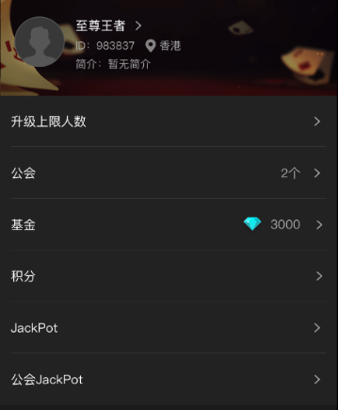

在战队管理页面增加【JackPot】的入口，点击则进入JackPot页面

如果该战队名下有创建公会，则多一个【公会JackPot】的入口。

两个入口进入不同的彩池，战队彩池和公会彩池是2个独立的彩池，互不影响。

### 2.3开通

#### 2.3.1开通

彩池需要公会/战队的创建者或管理员开通后才可在本公会/战队内正常运作

当未开通时，点击JackPot入口会进入【开通】界面：

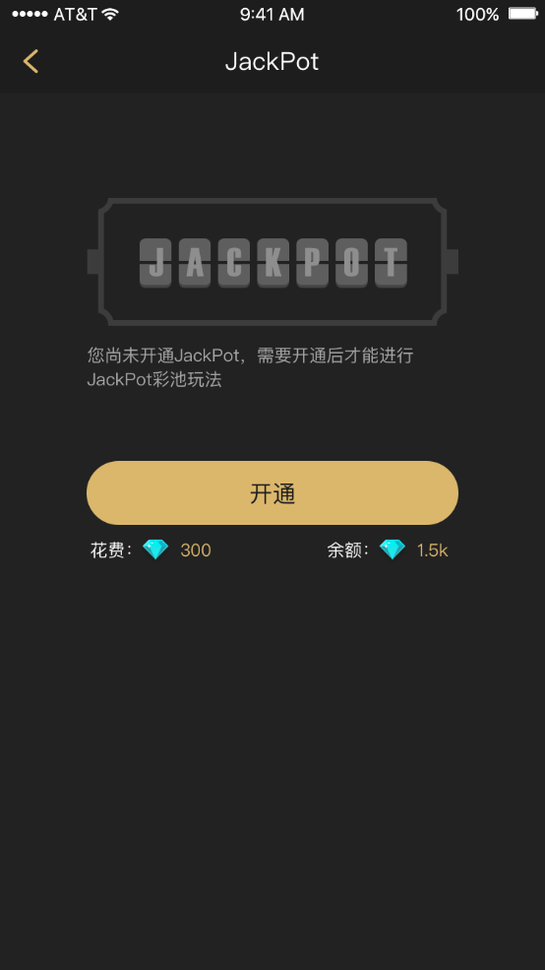

需要消耗10000钻石，之后才可开启JackPot玩法

若战队为公会创建者，则开通任意一个JackPot，另一个JackPot也同步开通。

当战队已开通JackPot，之后再创建公会，则其公会JackPot也默认已开通。

#### 2.3.2开通操作

当【开通】按钮可点击时，用户点击按钮，则弹出二次确认框

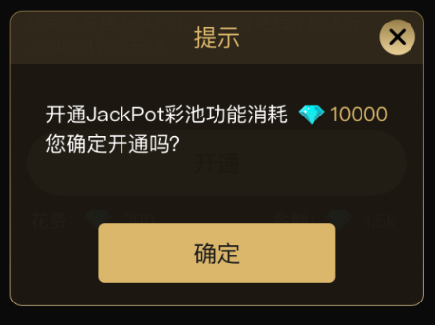

点击【确定】：  
判断用户钻石是否足够，若不足，则弹出提示框：

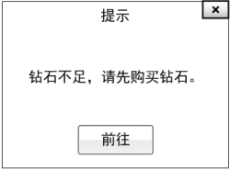

点击【前往】则跳转至“钻石充值”页面，充值后在“钻石充值”页面点击【返回】可直接回到“激活”页面

若钻石足够，则扣除钻石并进入JackPot主界面。

### 2.4JackPot主界面

开通JackPot功能后，用户点击入口按钮后，进入JackPot主界面：

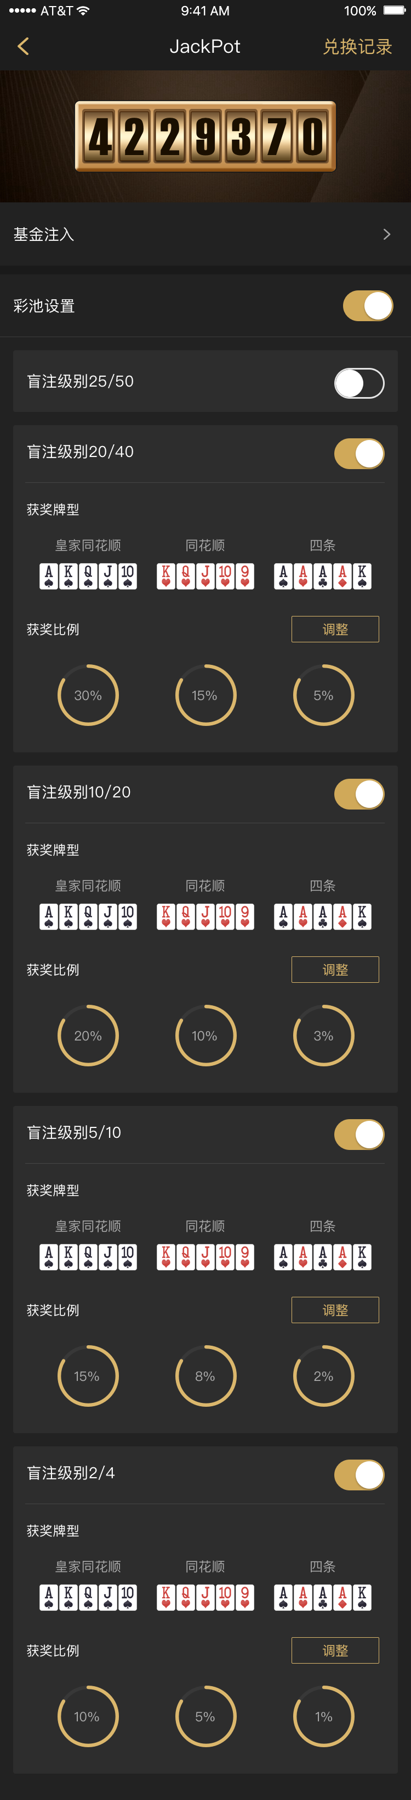

#### 2.4.1总彩池数额

界面头部显示当前彩池内拥有的总数额，每次进入界面时刷新

#### 2.4.2基金注入

点击【基金注入】则进入注入界面

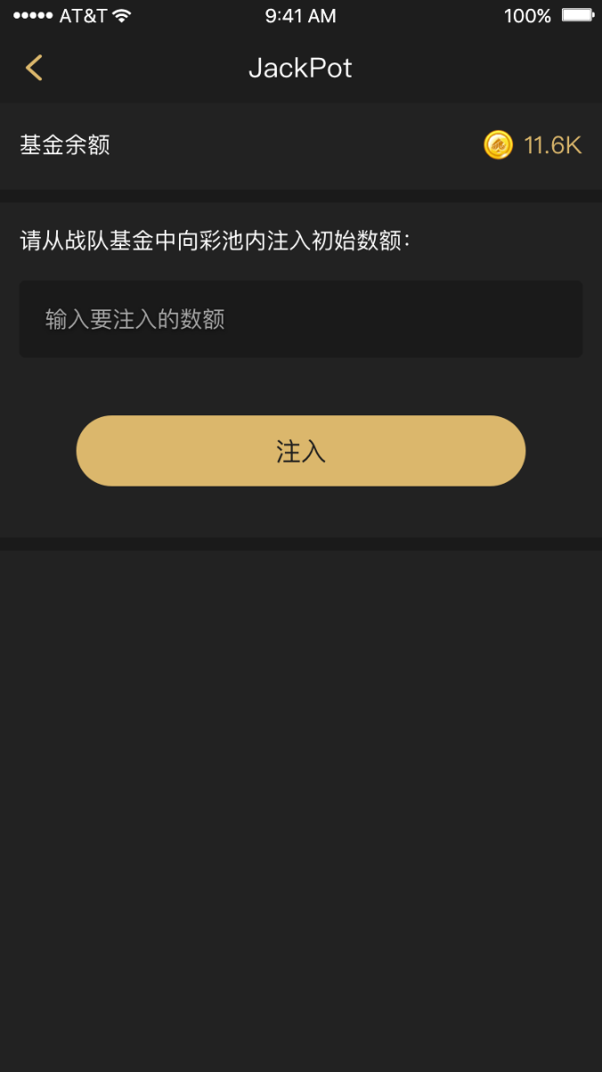

点击【注入】，若基金余额大于0，弹出的提示框文本为：

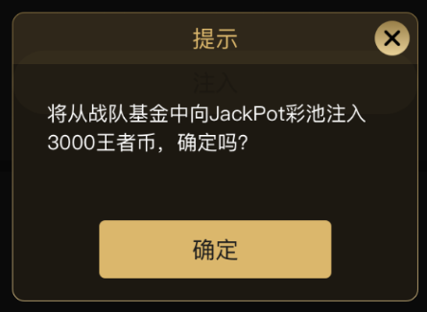

基金为0时，点击【注入】弹出提示框：

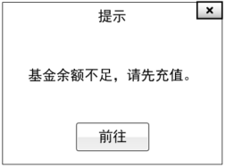

点击【前往】则跳转至基金充值页面，在充值页面返回可直接回到JackPot注入页面

#### 2.4.3彩池设置

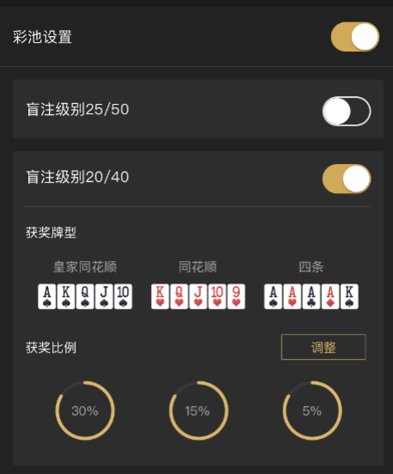

##### 总开关

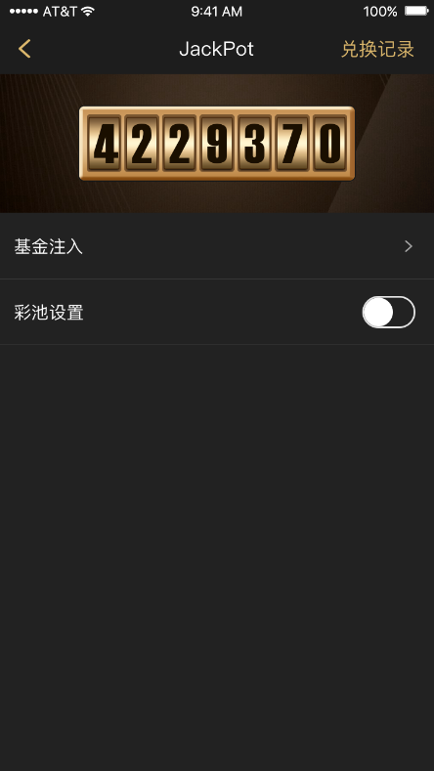

总开关关闭，则下方的所有盲注模块都关闭并自动收起

总开关开启，则下方所有盲注模块都开启并自动展开

总开关默认开启。

##### （2）盲注级别

提供6个盲注级别供用户设置，由高到低依次为：

50/100及以上

25/50

20/40

10/20

5/10

2/4

1/2

每个盲注级别互不影响。

##### （3）【关闭/开启】

【关闭/开启】按钮可控制是否开启对应盲注级别牌局的JackPot；

开启或关闭操作，不影响正在进行的牌局。

##### （4）获奖牌型

###### <1>概念

获奖牌型统一为3种：

皇家同花顺

同花顺

四条

当玩家在牌局中击中这3种牌型时，可获得奖励。

**击中**：指玩家在牌局中坚持到摊牌阶段，与对手亮牌比牌，且手牌与公共牌共同组成了以上特定牌型。

###### <2>显示

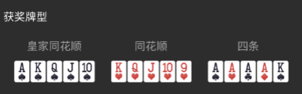

如图，每个盲注级别的显示统一为文字+牌型示意图

##### （5）奖励比例

###### <1>概念

击中特定牌型后，该玩家根据设定好的比例获得彩池总数额中的王者币。每个比例都可由战队创建者和管理员设定。

如：设定好盲注10/20的牌局中，四条牌型可获得3%的彩池奖励，此时总彩池有100王者币，则该盲注牌局中，击中四条的玩家可获得3王者币。

###### <2>显示

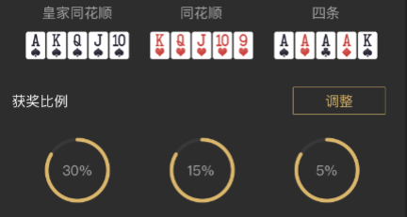

如图，在各个盲注级别下，对应的牌型下方，显示其奖励比例。

系统默认显示为上限值；

首次开启时显示默认值，再次开启时显示上次使用的值。

###### <3>调整操作

只有开启的盲注级别条目下，【调整】按钮才亮起，否则置灰不可点。

点击【调整】呼出弹窗：

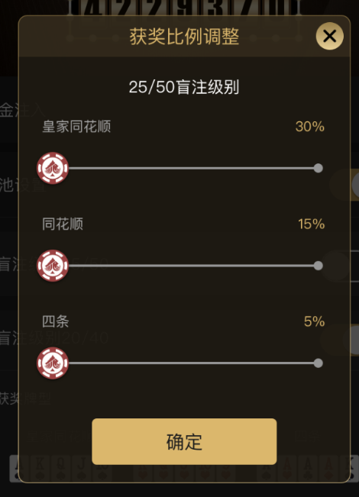

弹窗中显示：

盲注级别

3个牌型和对应的滑块，滑块的间隔数值为1，左端为0，右端为上限（见下表）

点击【确定】才生效，关闭弹窗并同步到JackPot主界面中

###### <4>奖励比例上限

每个盲注级别中，奖励比例的下限都为0，上限如下表：

|  |  |  |
| --- | --- | --- |
| 盲注级别 | 牌型 | 比例上限 |
| 50/100及以上 | 皇家同花顺 | 40% |
| 同花顺 | 20% |
| 四条 | 6% |
| 25/50  和  20/40 | 皇家同花顺 | 30% |
| 同花顺 | 15% |
| 四条 | 5% |
| 10/20 | 皇家同花顺 | 20% |
| 同花顺 | 10% |
| 四条 | 3% |
| 5/10 | 皇家同花顺 | 15% |
| 同花顺 | 8% |
| 四条 | 2% |
| 2/4 | 皇家同花顺 | 10% |
| 同花顺 | 5% |
| 四条 | 1% |
| 1/2 | 皇家同花顺 | 5% |
| 同花顺 | 3% |
| 四条 | 1% |

调整比例不影响已经创建的牌局

### 2.5兑奖记录

点击【兑奖记录】则进入兑奖记录界面

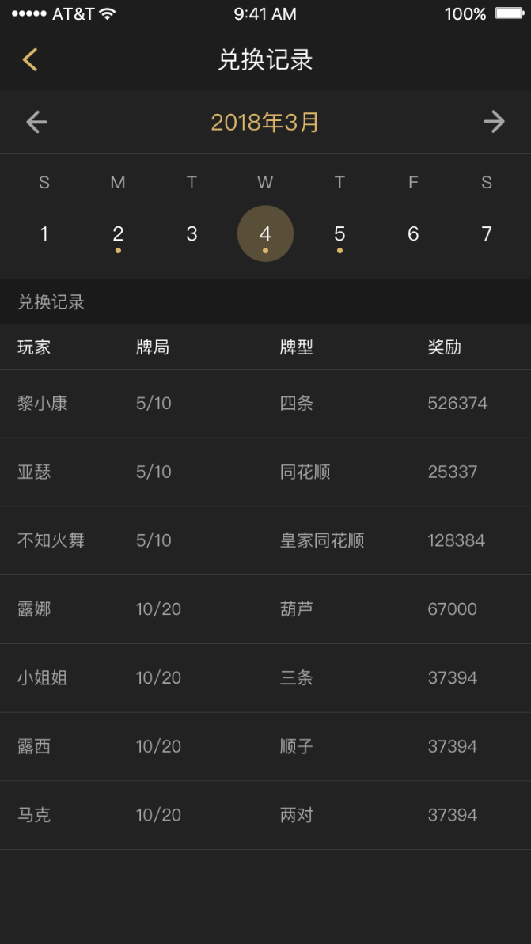

界面顶部为日期切换按钮，可左右拖动

点击左右箭头可呼出年月选择控件

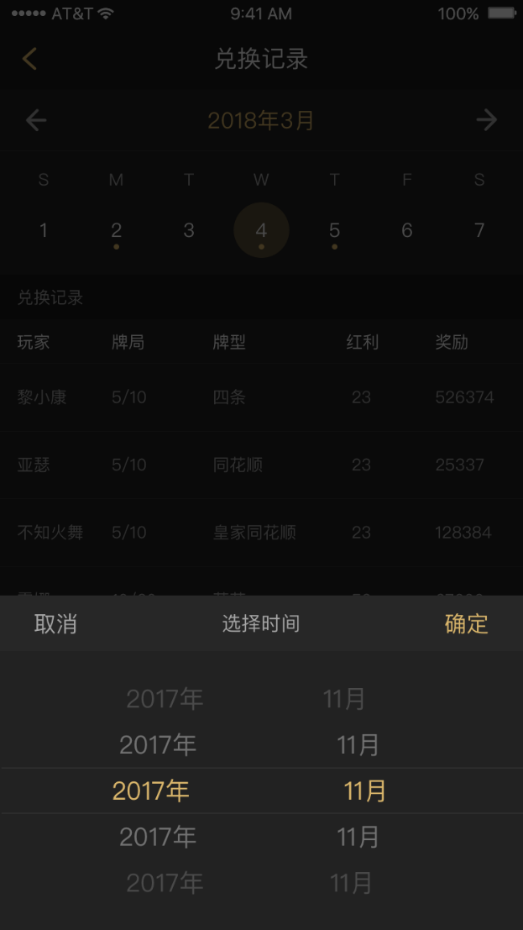

默认选中当前日期，记录列表中包含内容如图：

玩家名称（优先显示备注名，显示不下则进行滚动）

奖励（玩家得到的彩池奖励数额）

牌型（玩家击中的牌型名）

牌局（牌局名，显示不下则进行滚动）

列表需要做翻页，每页20条数据。

只能查近30天数据，呼出日期的选择需要在前端做判断，不能查询的日期不显示。

若同个玩家在同个牌局内击中多次，每次作为独立的一条记录进行显示。

## 3.创建JackPot牌局

### 3.1范围

只有公会局和战队局可以参加对应的JackPot

涉及玩法：普通局、奥马哈

### 3.2参与JackPot的设置操作

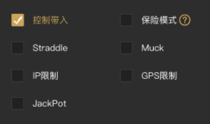

配置设置中增加【JackPot】的勾选，初始不勾选，默认延续上次操作。

**特殊：**1/2盲注的牌局，没有该勾选。

**战队局：**若战队关闭了所选盲注的JackPot，则勾选【JackPot】时点击【现在开局】会弹toast提示“战队未启动JackPot”，不予开局。

**公会局：**若公会关闭了所选盲注的JackPot，则勾选【JackPot】时点击【现在开局】会弹toast提示“公会未启动JackPot”，不予开局。

成功开局后，该牌局将会参与到对应的JackPot中。公会局则参与到公会彩池，战队局则参与到战队彩池。

### 3.3参与JackPot的牌局标记



参与JackPot的牌局，在牌局列表（牌局页、战队牌局页）中，显示出【JP】标记

## 4.参与JackPot的牌局内

### 4.1桌上显示

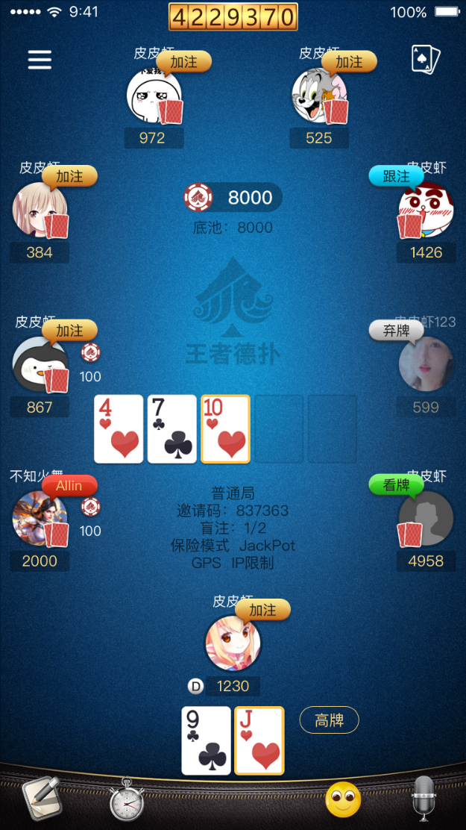

参与JackPot的牌局，牌局内界面显示彩池总额

彩池总额为实时数据，数字变动时需要老虎机式滚动效果

点击可呼出JackPot界面

桌面显示JP文字

### 4.2牌局内JackPot界面

#### 4.2.1玩法简介标签

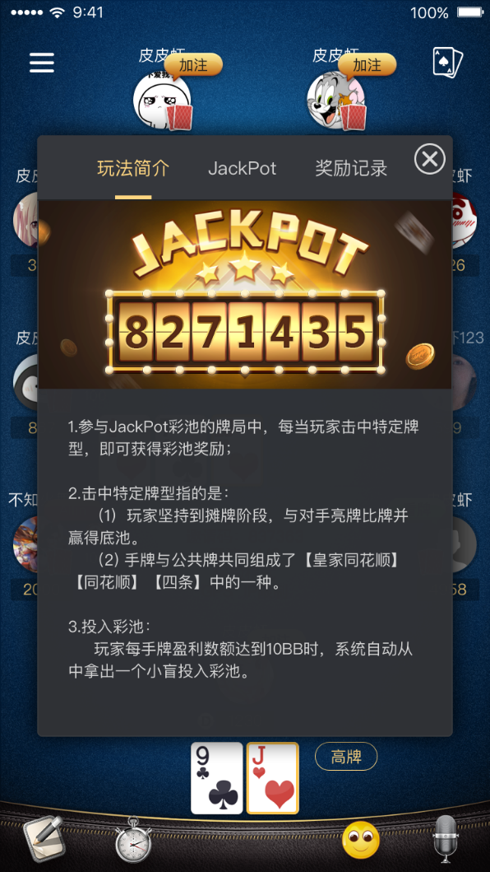

文本内容：

1.参与JackPot彩池的牌局中，每当玩家击中特定牌型，即可获得彩池奖励；

2.击中特定牌型指的是：

（1）玩家坚持到摊牌阶段，与对手亮牌比牌并获得胜利。

（2）手牌与公共牌共同组成了【皇家同花顺】【同花顺】【四条】中的一种。

3.投入彩池：

玩家每手牌盈利数额达到10BB时，系统自动从中拿出一个小盲投入彩池。

#### 4.2.2JackPot标签

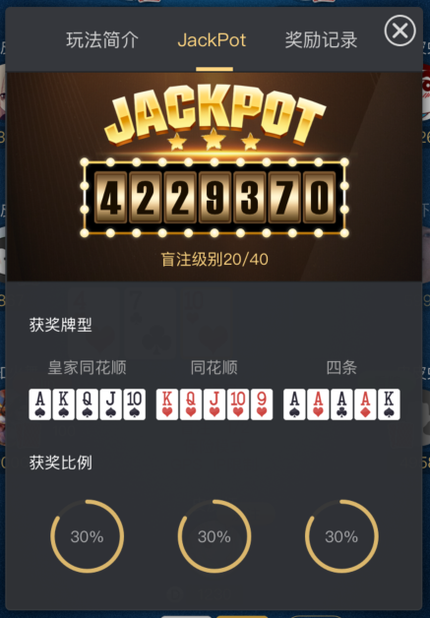

默认显示此标签页

页面内容显示当前彩池总数（实时），当前盲注级别，该级别的奖励比例

#### 4.2.3奖励记录标签

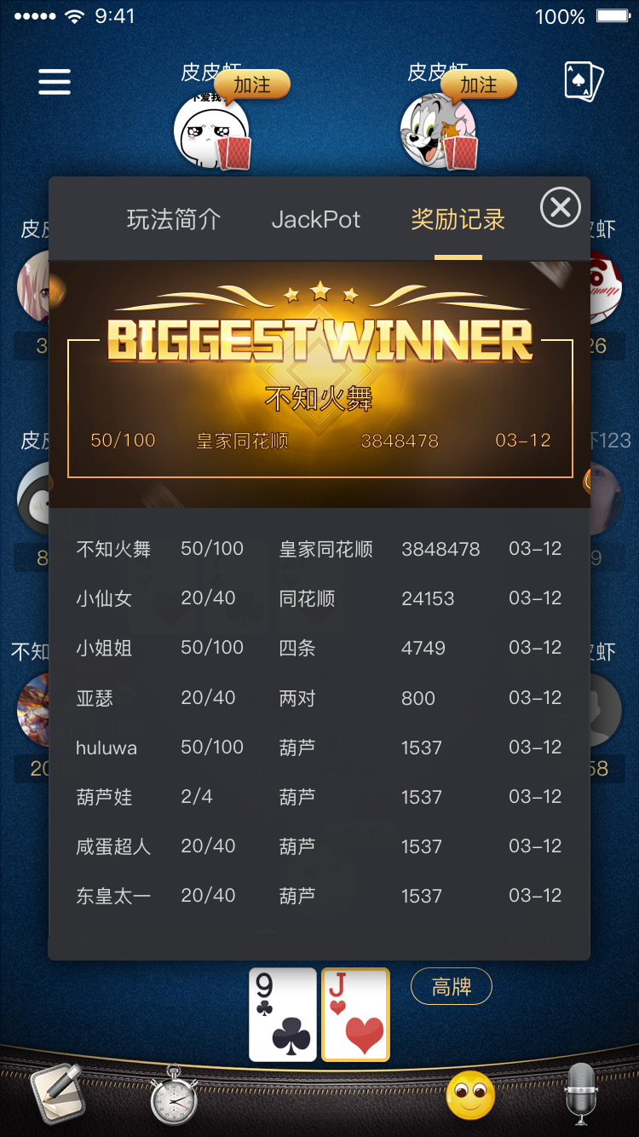

界面显示

（1）该彩池所属公会/战队中，所有级别的历史最高奖励记录（玩家名、牌型、奖金、获奖日期）

（2）该彩池所属公会/战队中，所有级别的最近50条奖励记录（玩家名、牌局级别、牌型、奖金、获奖日期），最多记录50条，按时间排序，新的记录在上。

牌局级别如果达到1000显示为1K，以防显示不下

（3）每次进入页面刷新数据

### 4.3投入彩池

当手牌盈利数额达到10BB时，抽取一个小盲计入总奖池，播放记分牌飘向彩池的动画；

玩家得到的记分牌为扣掉小盲后的数额，玩家在该手的战绩盈利也需要减去该数额，被扣掉的小盲计入【MIS】战绩中的【JackPot】统计中，不在APP的战绩显示。

### 4.4中奖

#### 4.4.1中奖条件

<1>牌局到了最后的摊牌阶段；

<2>玩家获得了完整牌型且与其他玩家亮牌，并获得胜利。

<3>组成的特殊牌型是有玩家的2张手牌参与组成的

#### 4.4.2特殊牌型与奖金比例

根据公会/战队管理者的设置确定比例，玩家从总奖池中获得王者币奖励；

#### 4.4.3中奖提示

中奖后，王者币即时入账，并有以下提示：

**<1>**大牌动画播放完毕后，界面居中位置弹出toast提示“获得JackPot奖金xxx王者币”

同时有王者币飞向玩家头像的动画

**<2>**向本公会/战队所有成员发送跑马灯“恭喜XXX击中皇家同花顺，赢得XXX王者币！”，发送3次；当有多个跑马灯时，按先后顺序排队播放。

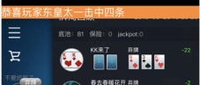

**<3>**红点提示

红点出现的位置从最外部的起点到终点如下：

底部牌局按钮-牌局页的战队标签-产生中奖的战队-右上角详情入口-JackPot入口-兑奖记录

公会的兑奖记录只有公会主创建者和管理员可以看到；

战队的兑奖记录只有战队创建者和管理员可以看到。

### 4.5上局回顾

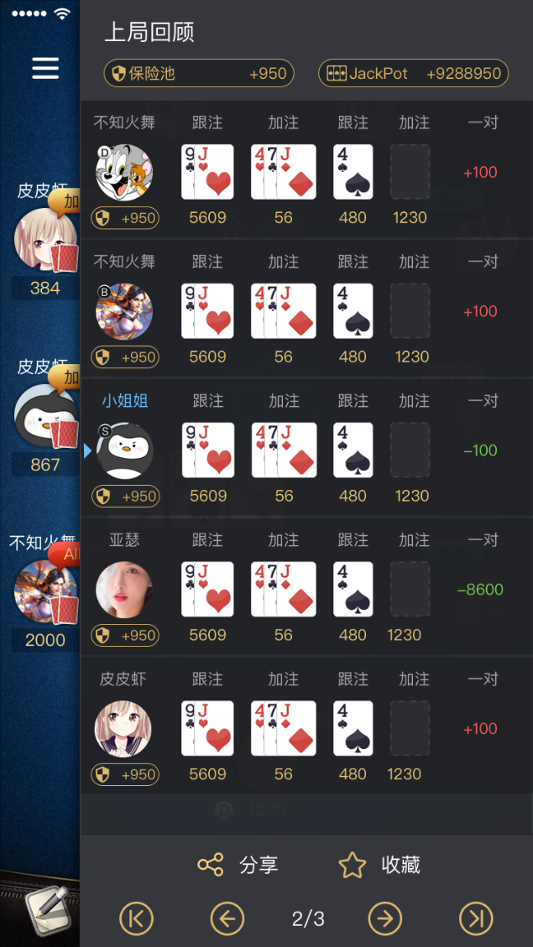

JackPot牌局中，上局回顾中，显示每手的JackPot投入量。

### 4.6战绩统计牌局获奖名单

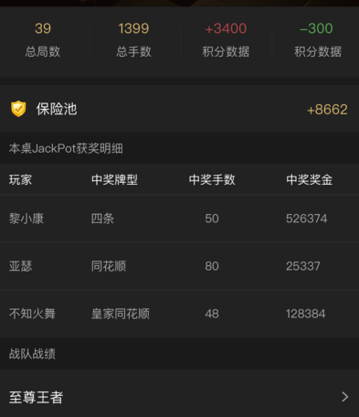

JackPot牌局，在战绩中需要增加本桌JackPot获奖记录名单

统计该牌局中中奖的玩家、中奖牌型、中奖手数、中奖奖金。

## 5.向MIS同步的数据

MIS-竞技管理中：

公会主和管理员可看到旗下所有战队和玩家向公会彩池中贡献的王者币；

战队主和管理员可看到本战队和玩家向公会彩池中贡献的王者币；

战队主和管理员可看到成员向战队彩池中贡献的王者币；

详细内容另述。